Crear container
en cmd de windows escribir

docker run -it --name nombreContenedor ubuntu

poner en red interna
en cmd de windows:

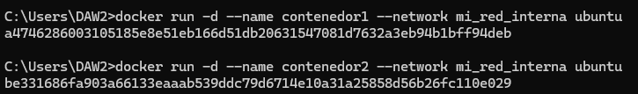

docker network create --driver bridge mi_red_interna
docker network connect mi_red_interna nombreContenedor1
docker network connect mi_red_interna nombreContenedor2

creacion de la red interna

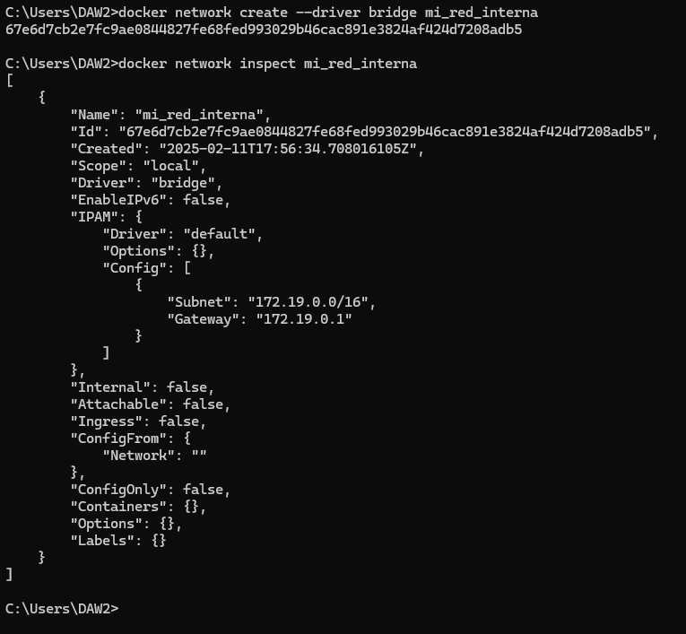
creacion contenedores

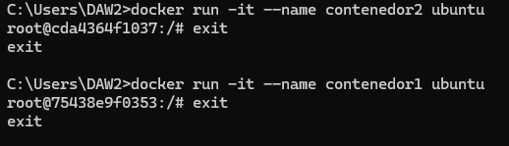
conexión a red interna

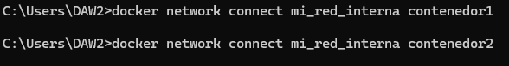
comprobacion de la conexión

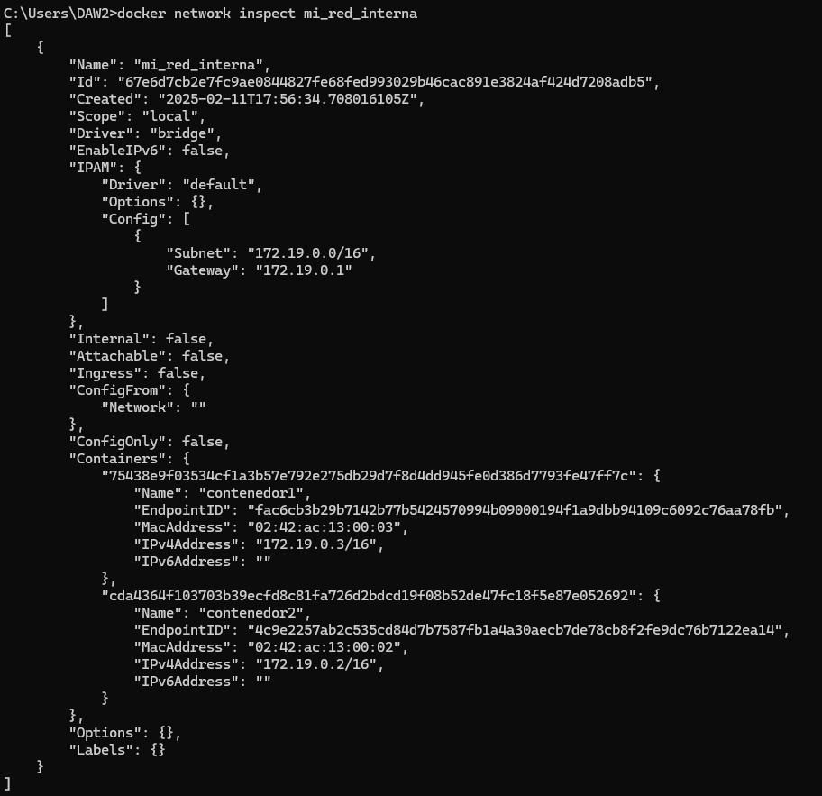

replicacion practica servidor LAMP, DNS y FTP usando contenedores

LAMP:

instalamos apache
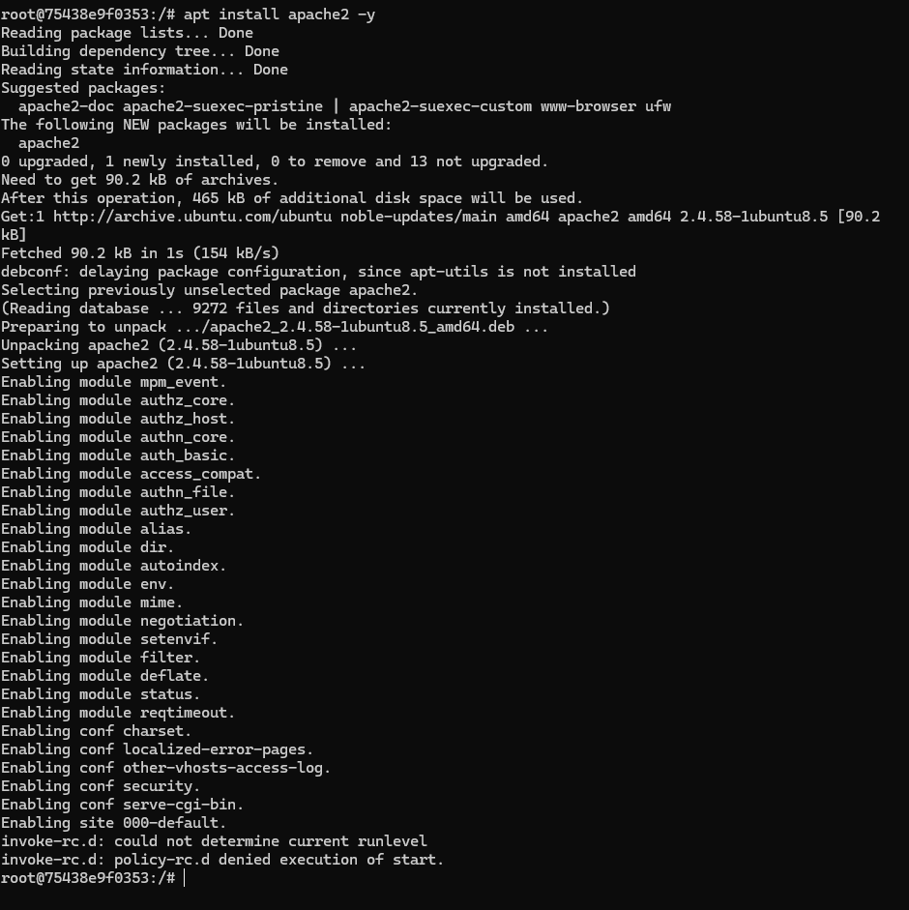

iniciamos el apache

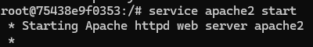

instalamos maria db
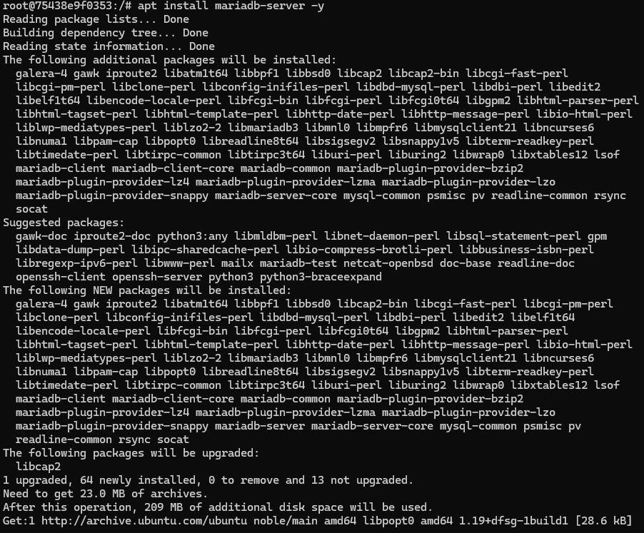
iniciamos mariadb

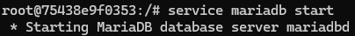

hacemos la instalacion segura
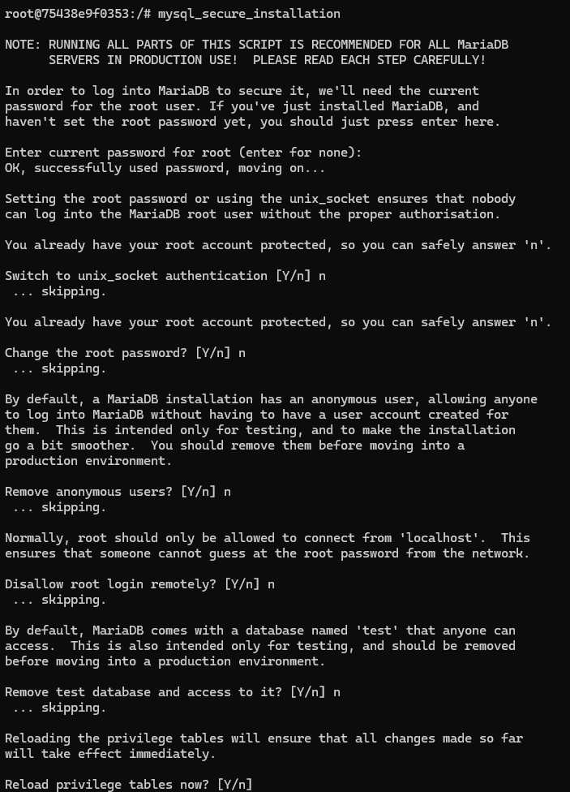

Crear un usuario y otorgar permisos

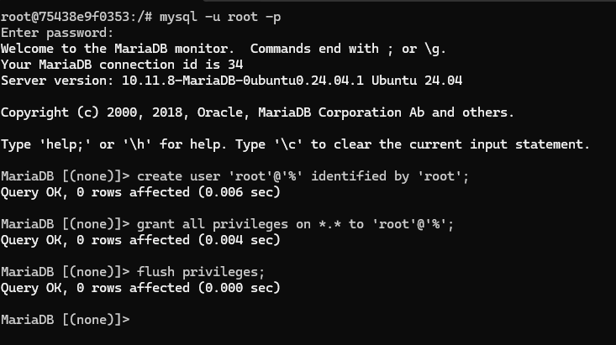
instalar PHP

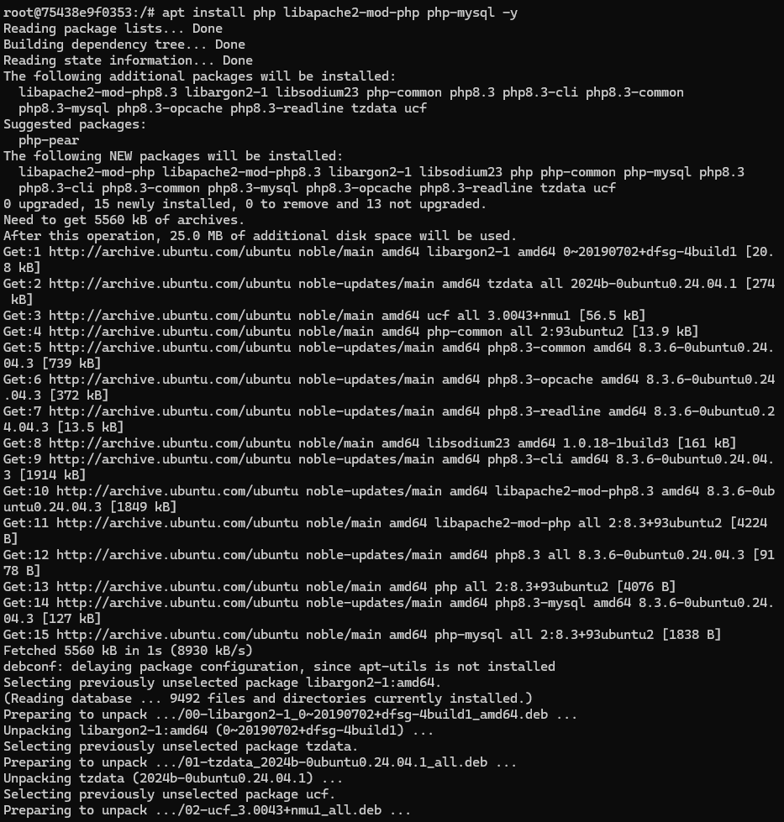
apt install php libapache2-mod-php php-mysql -y
service apache2 restart

teoria docker:
bridge→adaptador puente clasico
none→ red interna
host→ adaptador puente con mi pc

las tres tienen internet

cliente-LAMP(servidor)-Seridor DNS → en red interna
LAMP-mi pc

ver contenedores

ver tipos de redes

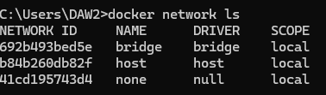

creacion docker

correr el contenedor

entrar en el contenedores

crear red

asociar interfaz de red

para entrar en el bash

en el servidor instalamos apache

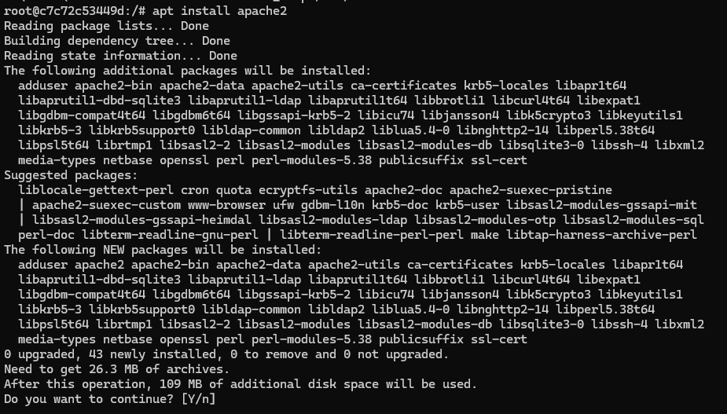
y lo iniciamos

instalamos el php

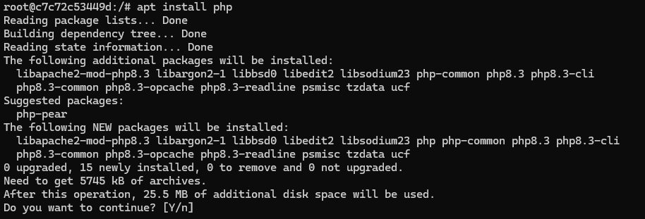

y el mariadb

y en cliente instalamos w3m

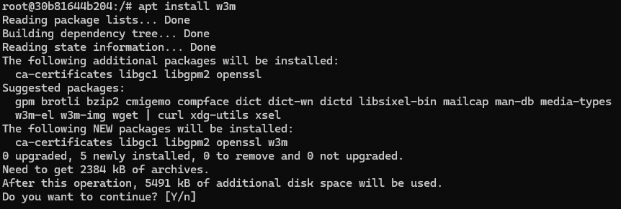
instalamos nano

desde el cliente hacemos w3m ip y deberia salir algo asi
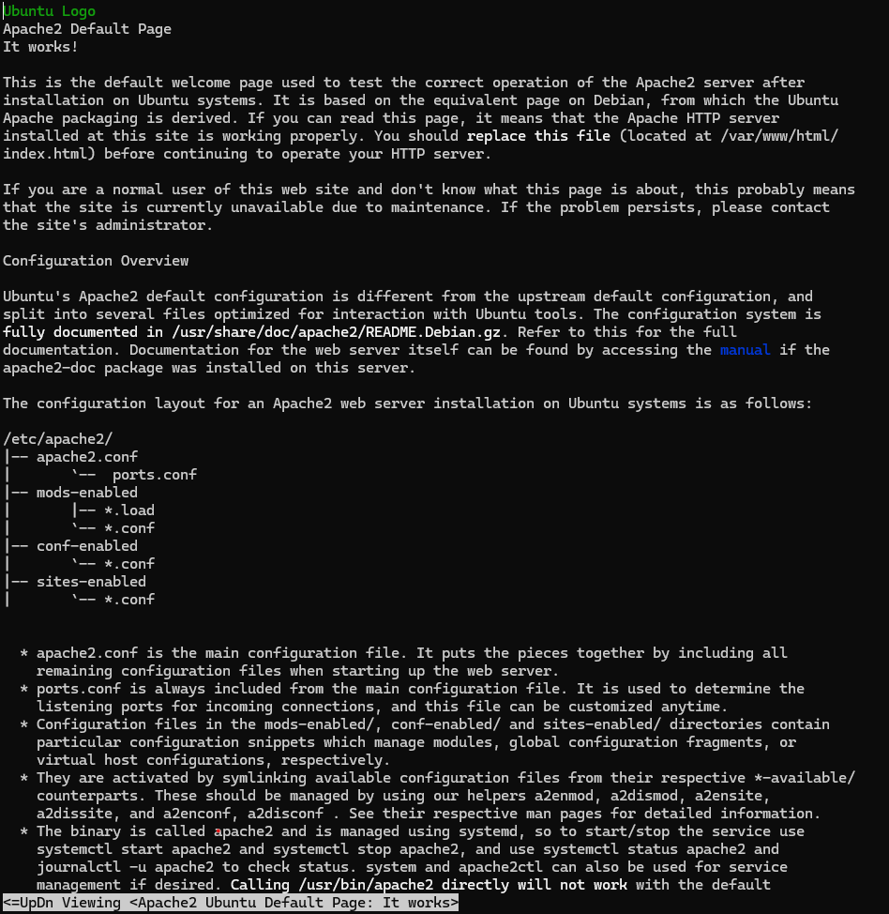
imagenes en docker desktop

primero crear un docuemento

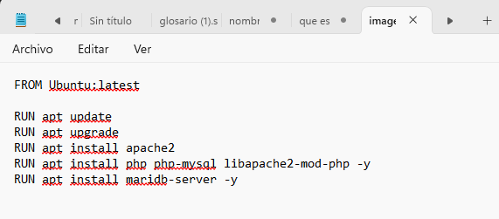
con esto tenemos todo lo que queremos que haga nuestra imagen

y lo ejecutamos

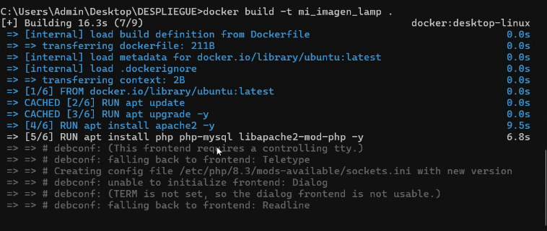

mapear el puerto 80 deel contenedor servidor_lamp con un puerto libre del cliente

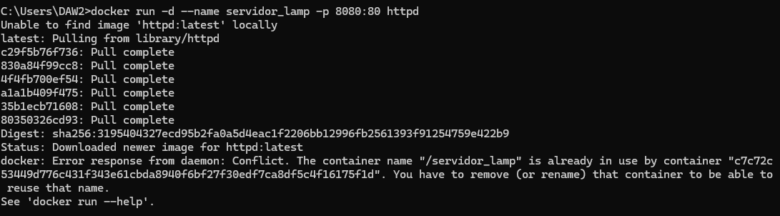

para copiar archivos ponemos en el Dockerfile esto COPY /compartida / y ponemos este comando
para crear volumenes en cmd

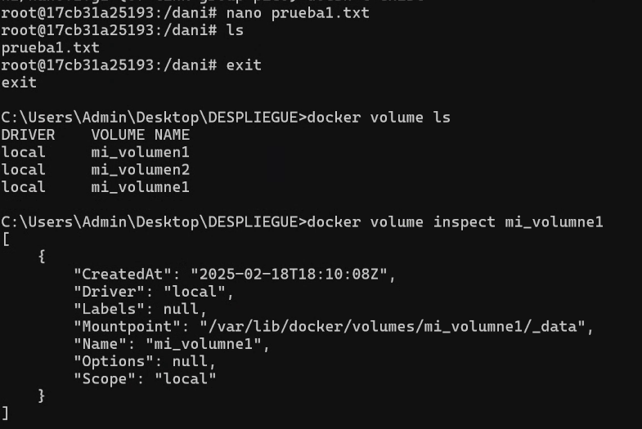
a

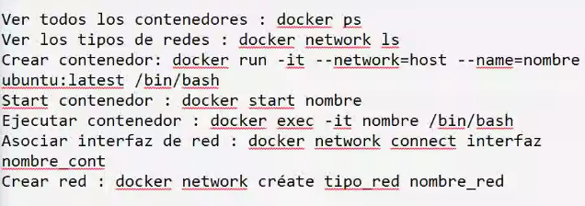

github
git => herramienta/software para la manipulacion de repositorios(“Biblioteca” => entorno de trabajo) remotos de forma local
git se usa para trabajo en equipo y subir proyectos para la comunidad

En git tenemos:
- Ramas(branches): mientras se desarrolla nueva funcionalidad mientras se corrige los errores se trabajan en ramas paralelas a la central(en la que esta todo lo que funciona). Cada rama es un directorio, por ejemplo.

3 ramas maestras:

-Produccion(1): es la que funciona y en la que no se hacen cambios ni se toca (producto estable)

- Pruebas(a veces se sale alguna rama)(beta): producto ya finalizado pero el cual hay que probar

-Desarrollo(muchas ramas): en la que se trabaja, en la que, en un mundo ideal, la unica que se toca el codigo

Crear ramas, como trabajar con ellas, como subir ficheros, como descargar ficheros y los comandos basicos(fecth,merge,pull(union de las anteriores),push,clone,commit)

vamos a la carpeta donde queramos crear el repositorio y ponemos el comando git init

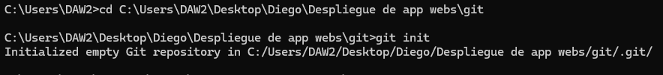
git status -s Lista los ficheros y el estado de estos
?→ solo en local
A → añadido a la rama
M→ Modificado
añade el fichero a la raba o a la subida
comprobacion
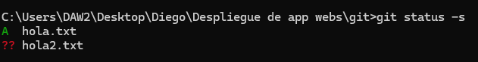

crea una rama

cambia a esa rama

configuracion de usuario git local
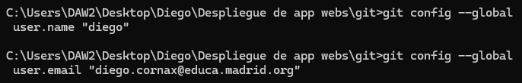

subir un archivo a un repositorios(-m es para añadir un mensaje)
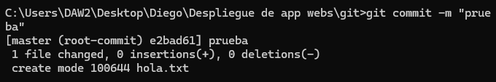

si el fichero no esta es porque esta subido
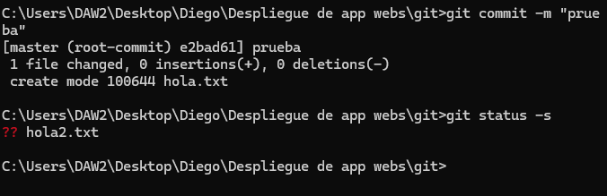

hola1 subido pero en local modificado
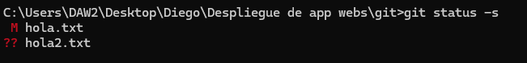

para añadir todo a la rama
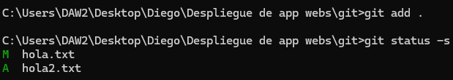

subo todos los archivos
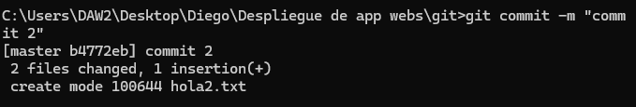

todos los commits que ha habido
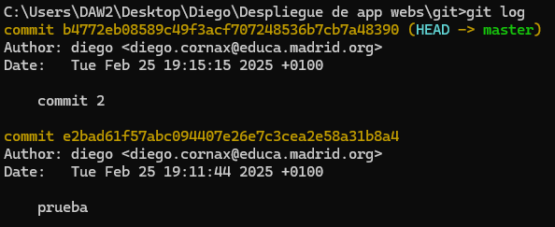

creamos un respotorio
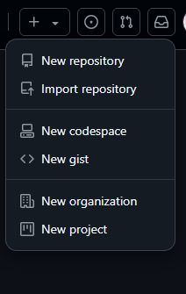

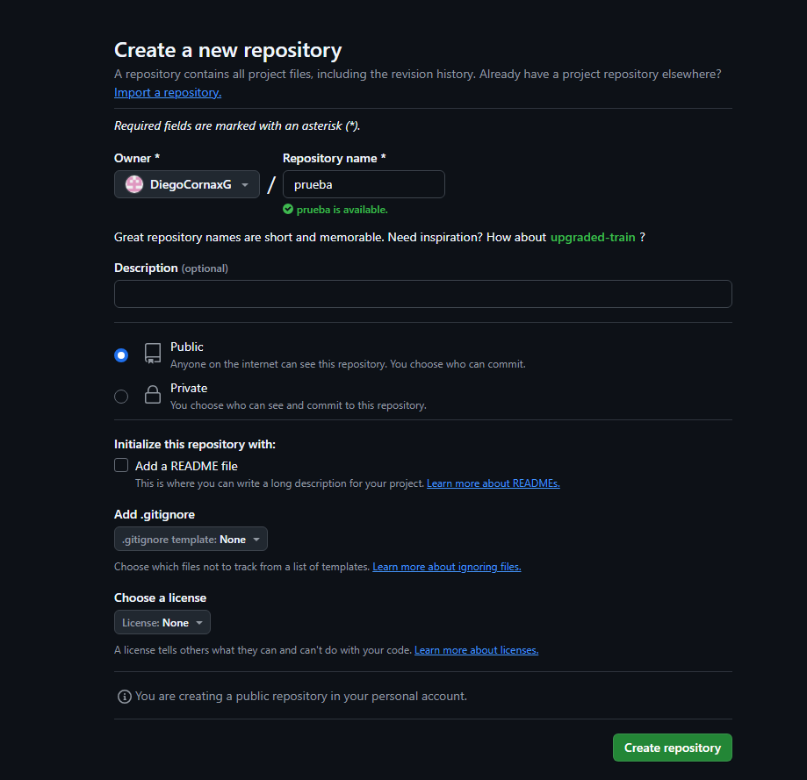
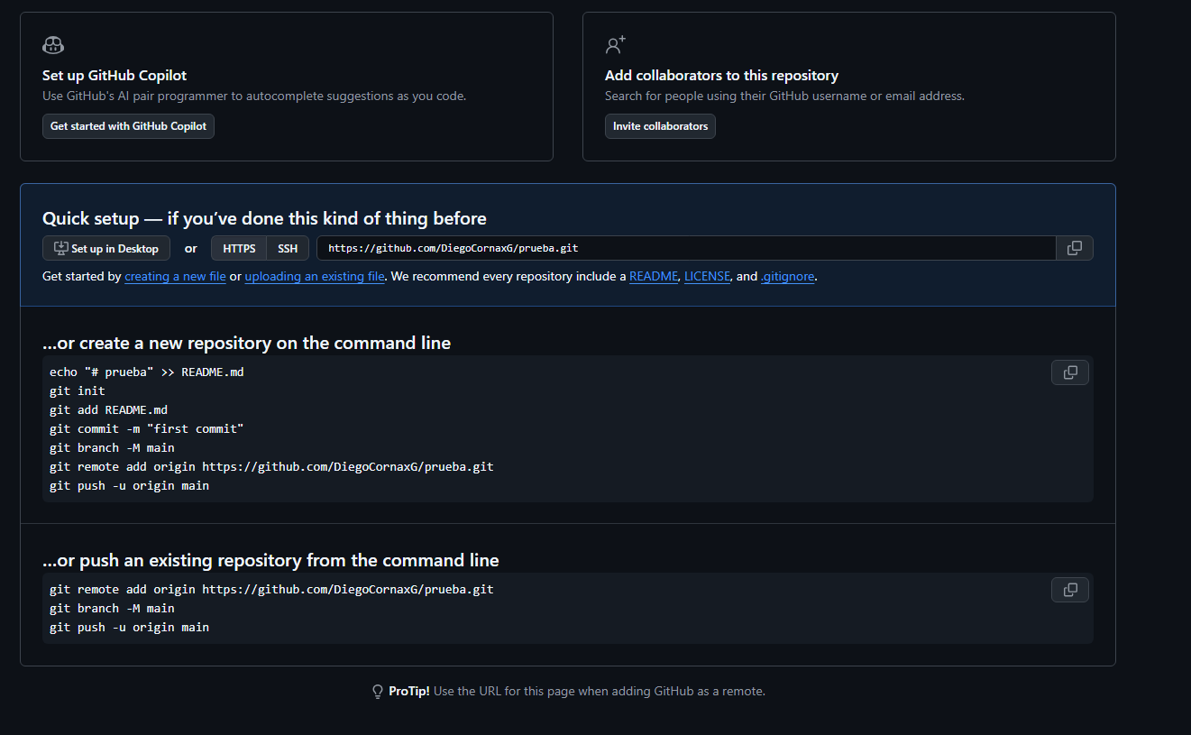
Al ejecutar el siguiente comando nos mostrara una ventana en la que tendremos que acceder a github con un codigo y autorizar la subida
si todo a ido bien tendra que salir algo asi
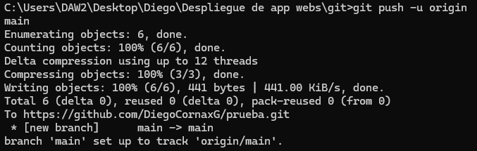
y algo asi en github
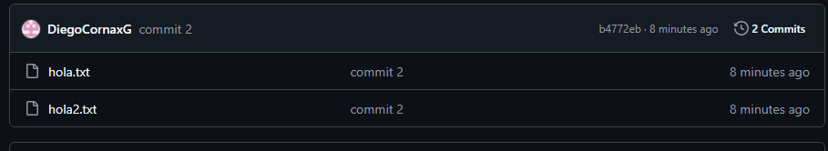
bajar archivos
creaemos ficheros
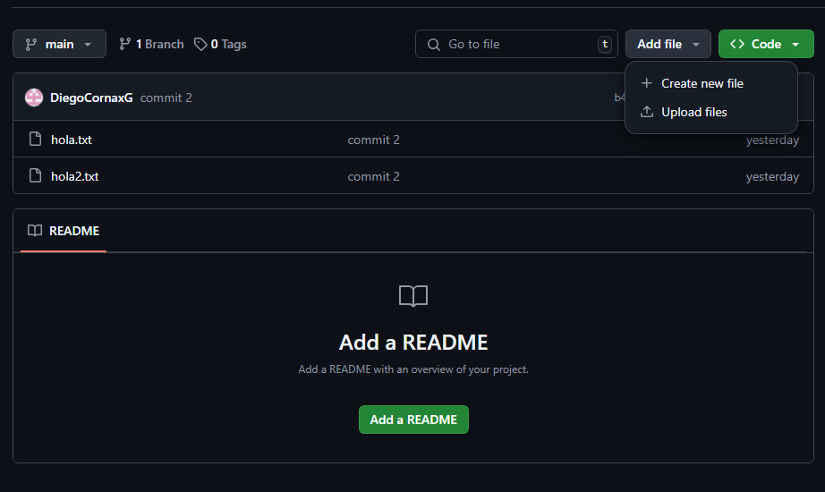
le escribes algo le ponemos nombre y commit change
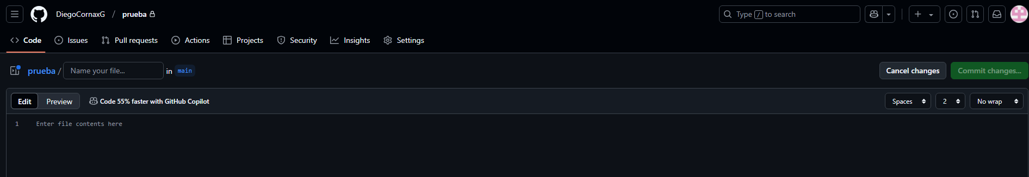

para obtener los cambios en local del respositorio
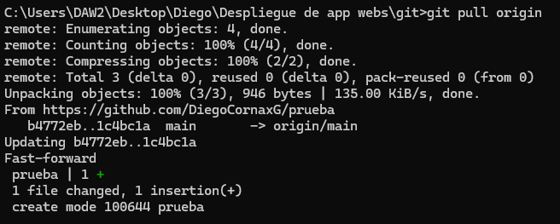

crear un archivo nuevo en el repositorio del compañero, crear mi nueva rama e intentar subir el nuevo archivo al respos del compa
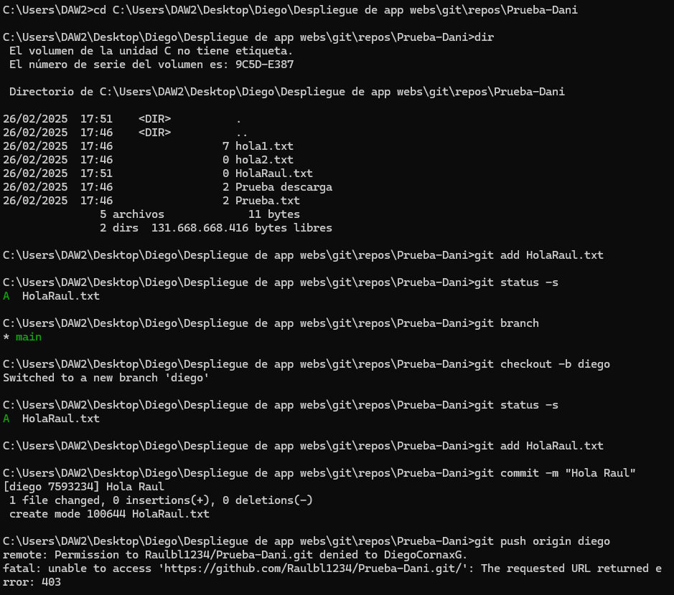

una vez dado los permisos deberia salir algo asi
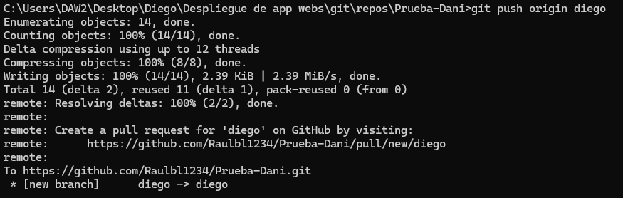

y se deberia ver las ramas de los compañeros
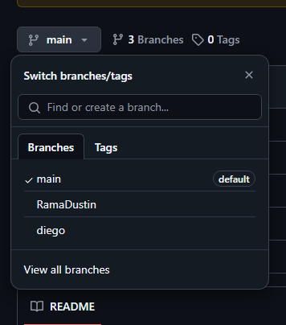
examen
examen subido en repositorio
bajar con comandos
hacer el examen
exportar contendores de Docker
subir el Docker
ir documentando todo

